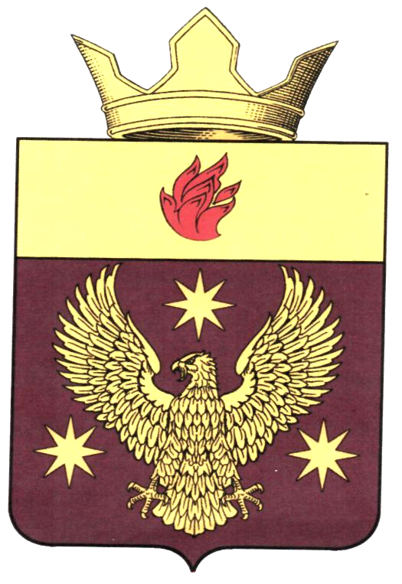
АДМИНИСТРАЦИИ БОРОДАЧЕВСКОГО СЕЛЬСКОГО ПОСЕЛЕНИЯ
ЖИРНОВСКОГО МУНИЦИПАЛЬНОГО РАЙОНА
ВОЛГОГРАДСКОЙ ОБЛАСТИ

ПОСТАНОВЛЕНИЕ

от 31.05.2017 г. № 24

О закреплении на праве оперативного управления недвижимого имущества администрации Бородачевского сельского поселения за муниципальным учреждением «Коммунальное хозяйство и благоустройство Бородачевского сельского поселения»

В соответствии со статьями 296, 298, 299 Гражданского кодекса Российской Федерации, Уставом муниципального бюджетного учреждения «Коммунальное хозяйство и благоустройство Бородачевского сельского поселения», руководствуясь Уставом сельского поселения Бородачевское,

постановляю:

1. Закрепить без перехода права собственности за муниципальным учреждением «Коммунальное хозяйство и благоустройство Бородачевского сельского поселения» на праве оперативного управления недвижимое имущество согласно приложению № 1.
2. Администрации Бородачевского сельского поселения передать учреждению имущество в установленном порядке по акту приема-передачи.
3. Муниципальному учреждению «Коммунальное хозяйство и благоустройство Бородачевского сельского поселения»:
3.1. Создать комиссию для приема недвижимого имущества.
3.2. Принять по акту приема передачи недвижимое имущество.
3.3. С момента приема учитывать объекты на балансе учреждения.
3.4. В случаях, установленных законодательством Российской Федерации, учреждению обратиться за регистрацией имущества на правах владения и пользования.
4. Установить, что право оперативного управления муниципальным имуществом у
учреждения возникает с момента передачи ему имущества.
5. Признать утратившим силу постановление главы Бородачевского сельского поселения от 26.08.2012 № 28 «О закреплении на праве оперативного управления недвижимого муниципального имущества за муниципальным учреждением «Коммунальное хозяйство и благоустройство Бородачевского сельского поселения»».
6. Постановление действует с момента его подписания.
7. Контроль за исполнением настоящего постановления оставляю за собой.

Глава Бородачевского сельского поселения А.И.Фомин

Приложение № 1
к постановлению главы администрации Бородачевского сельского поселения
от 31.05.2017 № 24

ПЕРЕЧЕНЬ
недвижимого имущества Жирновского муниципального района, закрепляемого на праве оперативного управления за муниципальным учреждением «Коммунальное хозяйство и благоустройство Бородачевского сельского поселения»

№  п/п | Инвентарный номер | Наименование | Количество | Балансовая стоимость  стоимиость (руб.)  (руб.) | Остаточная стоимость  (руб.)
1 | 2 | 3 | 4 | 5 | 6
1. | 212:001301 Литер I | Водозаборная скважина №1 «Молодежная»  с.Бородачи, ул.Молодежная | 1 | 339,0
2. | 212:001302 Литер I | Водозаборная скважина №2 «Центральная»  с.Бородачи, ул.Центральная | 1 | 339,0
3. | 212:001300 Литер I | Водозаборная скважина №3  «Козловская»  с.Бородачи, ул.Козловская | 1 | 339,0
4 | 212:001769 Литер :В | Водонапорные сети | 1

АКТ
приема-передачи муниципального имущества к постановлению от 31.05.2017 г. № 24 «О закреплении на праве оперативного управления недвижимого имущества администрации Бородачевского сельского поселения за муниципальным учреждением «Коммунальное хозяйство и благоустройство Бородачевского сельского поселения»»
Администрация Бородачевского сельского поселения, в лице главы администрации Бородачевского сельского поселения Фомина Алексея Ивановича с одной стороны, и муниципальным бюджетным учреждением «Коммунальное хозяйство и благоустройство Бородачевского сельского поселения»», в лице директора Безъязычного Николая Ивановича составили настоящий акт о нижеследующем:

№  п/п | Инвентарный номер | Наименование | Количество | Балансовая стоимость  стоимиость (руб.)  (руб.) | Остаточная стоимость  (руб.)
1 | 2 | 3 | 4 | 5 | 6
1. | 212:001301 Литер I | Водозаборная скважина №1 «Молодежная»  с.Бородачи, ул.Молодежная | 1 | 339,0
2. | 212:001302 Литер I | Водозаборная скважина №2 «Центральная»  с.Бородачи, ул.Центральная | 1 | 339,0
3. | 212:001300 Литер I | Водозаборная скважина №3  «Козловская»  с.Бородачи, ул.Козловская | 1 | 339,0
4 | 212:001303  Литер I | Уличное освещение | 55 | 90 000 тыс.руб
5 | 212:001769 Литер :В | Водонапорные сети | 1

СДАЛ:  Глава администрации Бородачевского сельского поселения  _______________ А.И.Фомин |  | ПРИНЯЛ:  Директор муниципального учреждения «Коммунальное хозяйство и благоустройство Бородачевского сельского поселения»  ____________ Н.И.Безъязычный

